План

1. Вступ
2. Теорія
   1. Будова оптичної системи
   2. Принцип вимірювання
   3. Принцип аналізу даних
   4. Недоліки мікроскопу та методи їх вирішення
3. Будова мікроскопа
   1. Оптична система
      1. Будова оптичної системи
      2. Принцип керування оптичної системи
      3. Налаштування оптичної системи
      4. Виготовлення оптичної системи
      5. Тести оптичної системи
   2. Система позиціювання
      1. Будова системи позиціювання
         1. Осі X та Y
         2. Вісь Z
      2. Принцип керування системи позиціонування
      3. Виготовлення системи керування
      4. Тести системи керування
   3. Система керування
      1. Блок-схема системи керування
      2. Принцип передачі даних та отримання команд
4. Програмне забезпечення
   1. Програмне забезпечення мікроскопу
      1. Автоналаштування мікроскопу
      2. Аналіз даних з оптичної системи
   2. Програмне забезпечення для комп’ютера
      1. Принцип керування
      2. Аналіз даних
      3. Керування мікроскопом
5. Тести
   1. Похибка вимірювань
   2. Похибки калібрування
   3. Похибки керування
6. Висновок
7. Список літератури

# Вступ

# Теорія

## Будова оптичної системи

На Мал. 2.1.1 зображено схематичну будову оптичної системи мікроскопу.

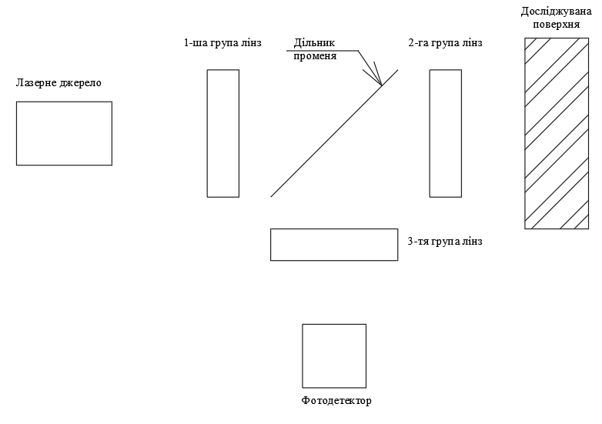

Мал. 2.1.1. Схематична будова оптичної системи мікроскопу

На даній системі є головні частини: Лазерне джерело, три групи лінз, дільник променю та фотодетектор. Лазерне джерело та фотодетектор мають бути підібрані під однакову довжину хвилі.

Перша група лінз відповідає за фокусування лазерного променю.

Друга група лінз фокусує промінь над досліджуваною поверхнею.

Третя група лінз розширює промінь перед фотодетектором для збільшення різниці інтенсивності відстані до поверхні.

Дільник променю – це скло яке пропускає через 50% світла, а інші 50% відбиває.

У стартовому положенні фокус лінзи, схематично зображено на Мал. 2.1.2, знаходиться на поверхні тіла, отже від поверхні відбивається повний промінь, а отже інтенсивність світла не падає.

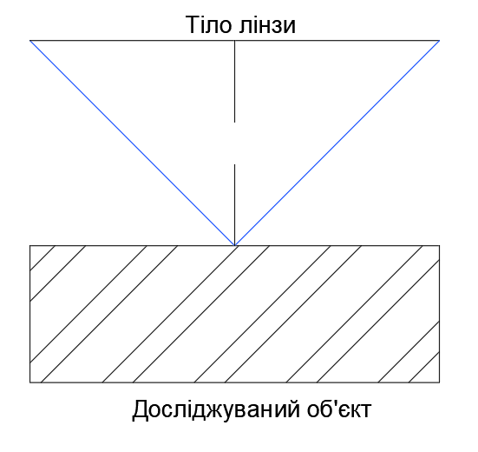

Мал. 2.1.2. Сфокусоване положення

Коли досліджуваний об’єкт рухається то змінюється рельєф поверхні. Змінюється відстань між поверхнюю об’єкта та фокусом лінзи. Існують два можливих випадки: відстань збільшиться, або зменшиться. Розглянемо обидва.

На Мал. 2.1.3 зображено випадок коли відстань збільшилася. В цьому випадку промінь перейде фокусну точку і почне розширюватися. Коли промінь відіб’ється від поверхні та повернеться до лінзи він матиме більшу площу на поверхні лінзи, ніж було на початку, а отже кількість світла зменшиться, а отже і його інтенсивність.

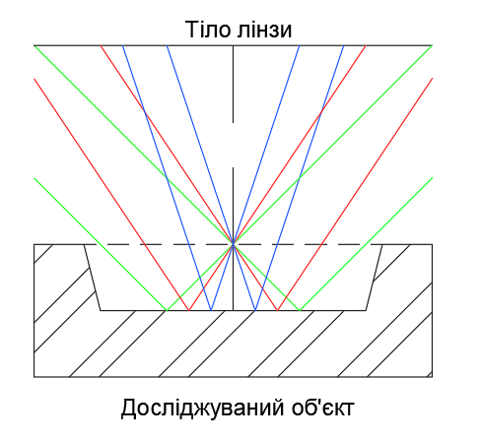

Мал. 2.1.3. Положення з збільшеною висотою

В іншому випадку, коли відстань зменшилася, як на малюнку Мал. 2.1.4, відбиття відбувається раніше, відбувається збільшення інтенсивності світлового потоку у центра. В такому випадку вимірювання становиться складнішим.

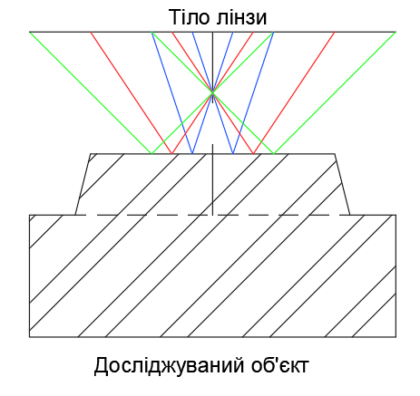

Мал. 2.1.4. Положення з зменшеною висотою

Порівнюючи ці два випадки простіше вимірювати коли відстань збільшується. Так як у випадку коли відстань зменшилася хоча промінь після проходження лінзи звузився, він пропорційно збільшив свою інтенсивність, натомість коли відстань зібльшилася промінь заливиш свю стару площу після проходження лінзи, з пропорційним зменшенням його сили. Також це спрощує аналіз, так як відстань міняється тільки в одному напрямі.

Розглянемо як світло попадає на фотодетектор.

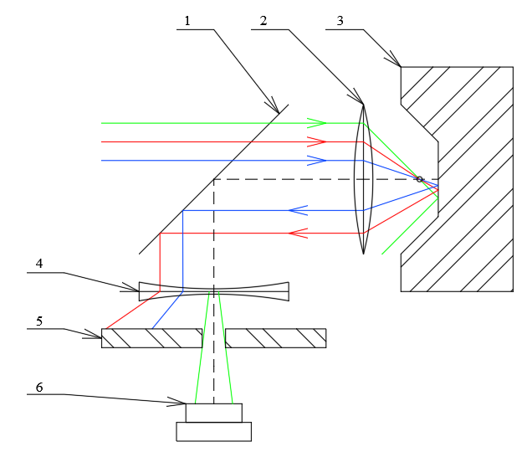

Мал. 2.1.5 Схематичний схема проходження світла на фотодетектор. 1 – дільник променю, 2 – фокусуючи лінза, 3 – досліджуваний об’єкт, 4 – розсіювальна лінза, 5 – віконце, 6 – фотодетектор

На Мал. 2.1.5 зображено схематичну модель проходження світла від поверхні досліджуваного об’єкта, до фотодетектора. Частина світла, відбита від поверхні не потрапляє на поверхню лінзи, що зменшує інтенсивність світла, після проходження лінзи 2, та скла 1, світло потрапляє на розсіюючу лінзу 4, світло потім проходить через отвір 5, який не дає відбитому світлу від внутрішніх стін потрапити на фотодетектор, завдяки лінзі 4 зменшується світловий потік, що збільшує різницю інтенсивність світла в залежності від рельєфу досліджуваного об’єкта.

## Принцип вимірювання

Принцип вимірювання оснований на вимірюванні освітленості фотодетектора та побудови топографічної карти. В якості фотодетектора, як було сказано попередньо, використовують фотодіоди, фототранзистори та фоторезистори. Розглянемо кожен з видів окремо.

Фотодіод – це діод, який перетворює світло в електричний струм. Величина струму залежить від матеріалу, з якого зроблений фотодіод, також це впливає на те на яких довжинах світла фотодіод має найбільшу чутливість. Для вимірювання струму часто використовують конвертор струм в напругу для спрощення вимірювання. До переваг фотодіода відносяться простота вимірювання, наявність внутрішнього підсилювача сигналу та їх доступність.

Фототранзистор – це транзистор, в якому інжекція нерівноважених носіїв заряду здійснюється на основі внутрішнього фотоефекту. Хоча схема вимірювання спрощена, не має конвертора струм – напруга, їх чутливість менша ніж у фотодіодів, та вони не мають внутрішнього підсилення сигналу.

Фоторезистор – це напівпровідниковий прилад, принцип дії якого грунтується на зміні його провідності в залежності від інтенсивності світла. Даний прилад має малу чутливість та велику затримку, що робить його непридатним в якості основного фотодетектора, але він може використовуватися як детектор наявності та калібровки приладу.

Підсумовуючи – фотодіод має накращі характеристики, в той час фототранзистори мають гірші характеристики, але вони мають менші габарити та меншу ціну, завдяки цьому є можливість виготовлення матриці з фототранзисторів.

## Принцип аналізу даних

При вимірювані отримані значення напруги записуються у відповідні комірки матриці. Комірки матриці відповідають положенню столу зі зразком під мікроскопом. Для прикладу розглянемо набір даних, зображений на Табл. 2.3.1 зображено приклад таблиці, отриманої з мікроскопа.



Табл. 2.3.1 Приклад таблиці даних з мікроскопа

На Мал. 2.2.1 та Мал. 2.2.2 зображено як виглядають ці дані.

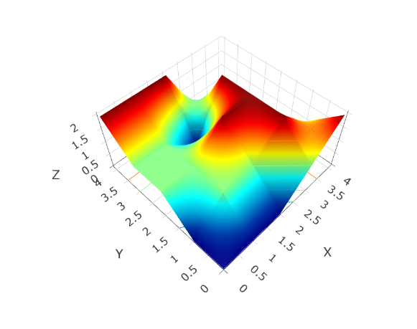

Мал. 2.3.1 Приклад 3D вигляду отриманих даних

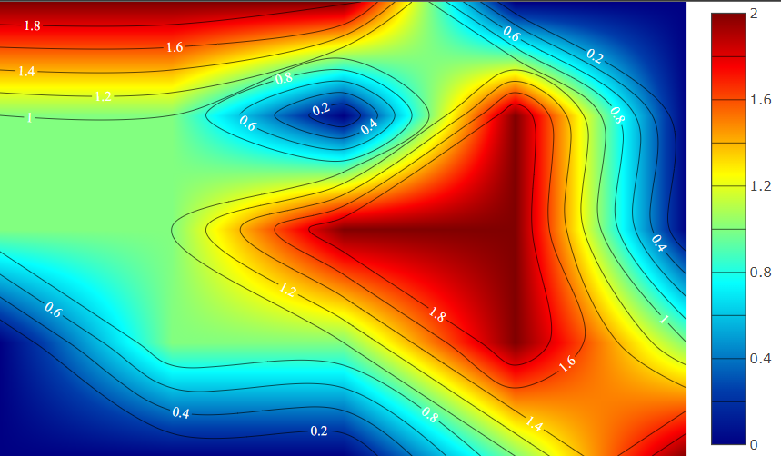

Мал. 2.3.2 Приклад топографічна карти

Аналізуючи дані з Мал. 2.2.2 отримаємо представлення про якість поверхні досліджуваного об’єкта та його структуру. Для більш детального аналізу використовують зріз по одній з осей. Зріз по довільному куту не є раціональним через згладжування даних при переходах між клітинами, що сильно впливає на отримане зображення.

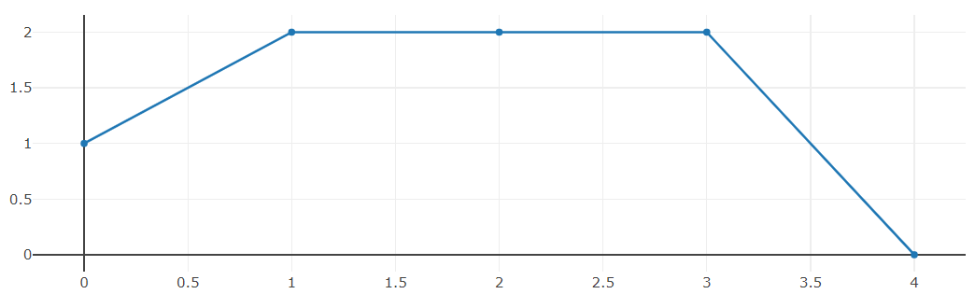

Мал. 2.3.3 Приклад срізу по X = 3

## Недоліки мікроскопу та методи їх вирішення

3. Будова мікроскопа

3.1. Оптична система

3.1.1. Будова оптичної системи

3.1.2. Принцип керування оптичної системи

3.1.3. Налаштування оптичної системи

3.1.4. Виготовлення оптичної системи

3.1.5. Тести оптичної системи

3.2. Система позиціювання

3.2.1. Будова системи позиціювання

3.2.1.1. Осі X та Y

3.2.1.2. Вісь Z

3.2.2. Принцип керування системи позиціонування

3.2.3. Виготовлення системи керування

3.2.4. Тести системи керування

3.3. Система керування

3.3.1. Блок-схема системи керування

3.3.2. Принцип передачі даних та отримання команд

4. Програмне забезпечення

4.1. Програмне забезпечення мікроскопу

4.1.1. Автоналаштування мікроскопу

4.1.2. Аналіз даних з оптичної системи

4.2. Програмне забезпечення для комп’ютера

4.2.1. Принцип керування

4.2.2. Аналіз даних

4.2.3. Керування мікроскопом

5. Тести

5.1. Похибка вимірювань

5.2. Похибки калібрування

5.3. Похибки керування

6. Висновок

7. Список літератури